Wireframes y flujos de baja fidelidad
CastleWalk Tickets | F3-05 | Versión 1.0 | 17 de octubre de 2026
Estado: Para revisión y aprobación. Responsable de revisión: Dueño del proceso y referentes de áreas.
Los siguientes wireframes reconstruyen la estructura de las pantallas implementadas para revisar jerarquía y tareas sin depender del detalle visual. Son diagramas documentales con datos ficticios. Los controles nuevos deben aprobarse antes de incorporarse al producto.

Flujo principal y panel inicial
Acceso simulado o sesión real válida conduce al inicio; desde allí se consulta el listado o se crea un ticket; el ticket creado conduce al detalle. La organización y la administración son rutas complementarias. Acceso y permisos reales siguen siendo responsabilidad de la API. Referencias FR-01, FR-12 y FR-14; UAT-01 y UAT-05.
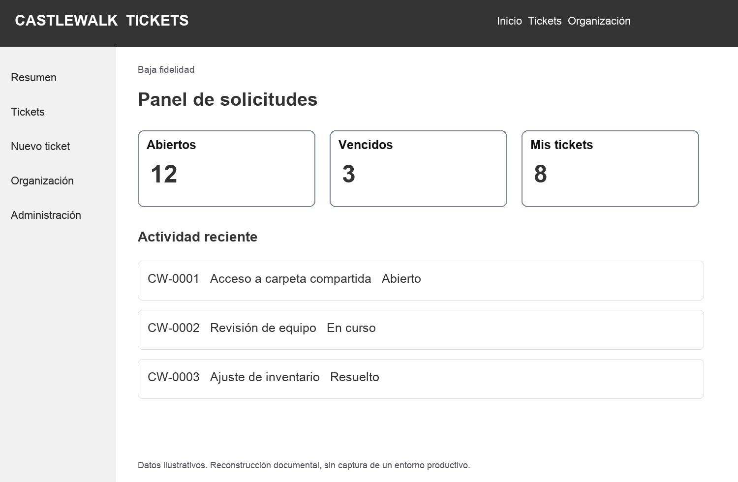
W-01. Panel con indicadores y actividad. RESOLVED forma parte de abiertos en la base actual. Mis tickets reúne solicitados y asignados de cualquier estado.

Listado y localización de solicitudes
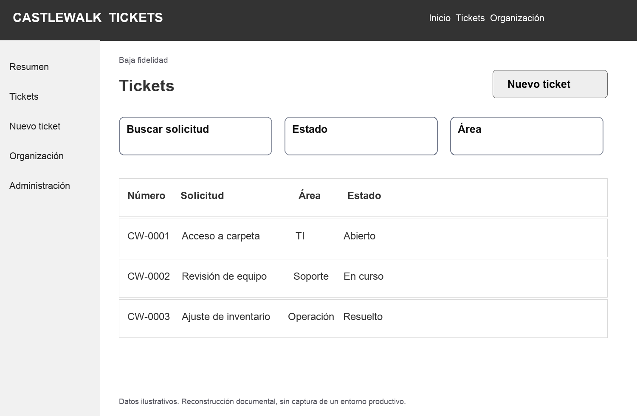
W-02. Encabezado, acción de alta, filtros y resultados. La ubicación exacta es una reconstrucción para validar organización; los filtros de API incluyen estado, área, asignado, texto y mine. No representa paginación existente.

Interacción y estados de pantalla
- Seleccionar un resultado abre detalle; cambiar filtros vuelve a consultar solo tickets visibles.
- Cargando: conservar contexto y señal de consulta. Sin resultados: explicar filtros activos y permitir limpiarlos.
- Error: presentar mensaje y acción de reintento, conservando filtros. Estas respuestas de experiencia deben contrastarse en UI.
- Referencia FR-05 y FR-06; comprobar resultados y denegaciones mediante TC-05 a TC-07.

Registro de una solicitud
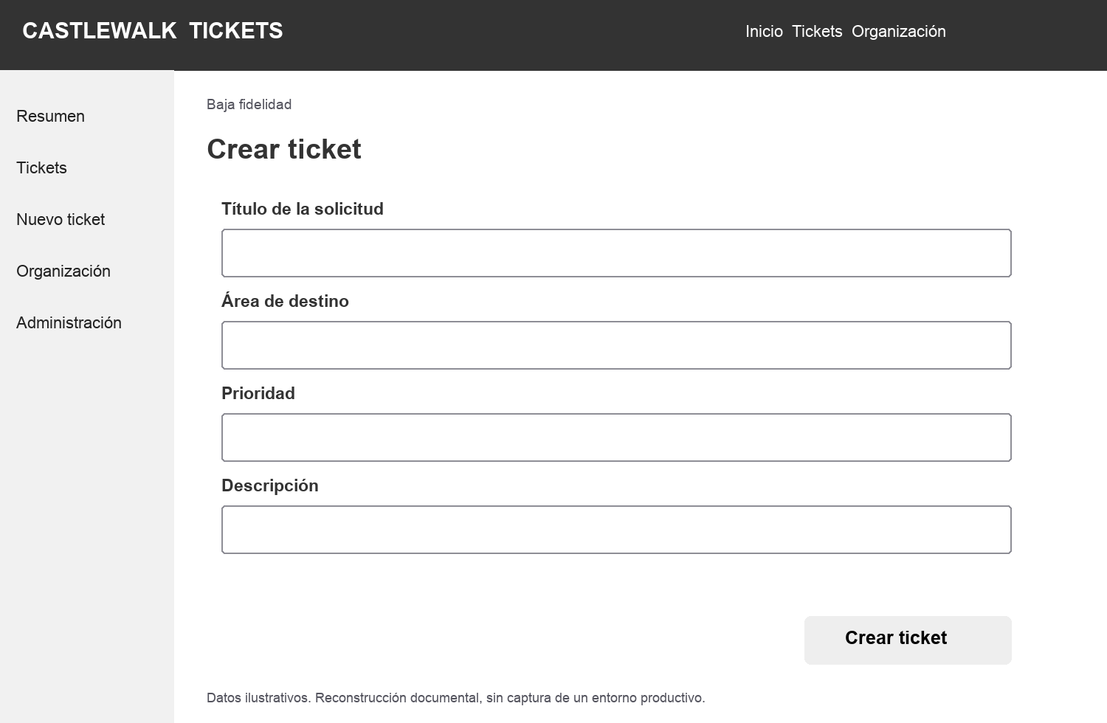
W-03. Título, área, prioridad y descripción reproducen el alcance del formulario de alta observado. No se dibuja vencimiento ni asignación inicial como capacidad existente de la pantalla. Web excluye áreas raíz y parte de LOW, diferencias que FR-18 somete a decisión.

Validación y decisión pendiente
Campos obligatorios deben ser identificables y sus errores asociarse al control. La acción de enviar debe evitar duplicados involuntarios y conducir al ticket confirmado. Validar redacción, orden y carga en móvil con usuarios. TC-04, TC-16 y TC-21 separan comportamiento actual de la coherencia propuesta.

Detalle y pantallas complementarias
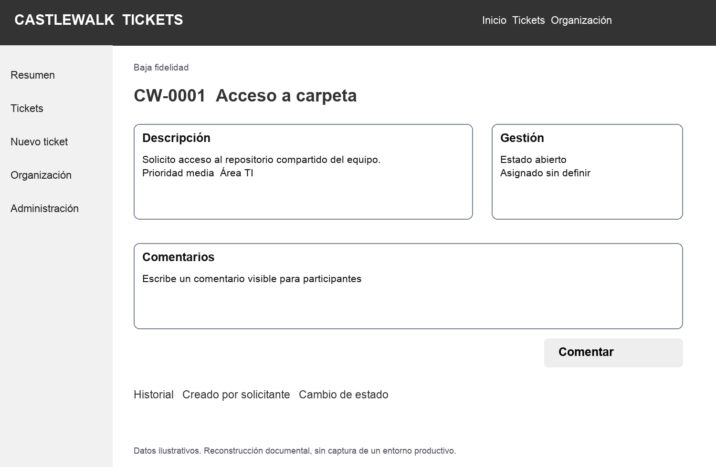
W-04. Descripción, estado, asignado, comentarios e historial. Habilitar controles según permiso; una acción oculta no sustituye denegación por API. No se representa formulario general de edición porque el detalle observado no lo ofrece.

Acceso organización y administración
Acceso: correo, contraseña, acción de ingreso y error comprensible sin revelar si la cuenta existe. Organización: árbol o diagrama de áreas con liderazgo y relaciones; administración de áreas: nombre, slug, padre, líder y miembros; administración de usuarios: identidad, rol global y actividad. Su información se documenta en FR-01 a FR-03 y F3-04. Validar controles concretos contra las rutas antes de rediseñarlas.

Revisión y aprobación
Revisores: Dueño del proceso, usuarios piloto y QA. Decisión: [pendiente]. Observaciones y condiciones: [completar]. Nombre, cargo, firma y fecha de cada aprobador: [completar]. No hay aprobación ni firma registrada en este documento.

